1、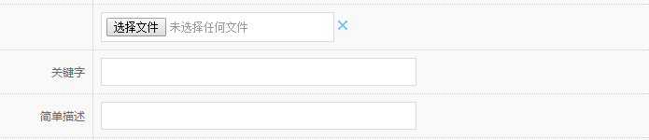后台添加招聘那里，这些字段删掉吧

2、删除产品会出现错误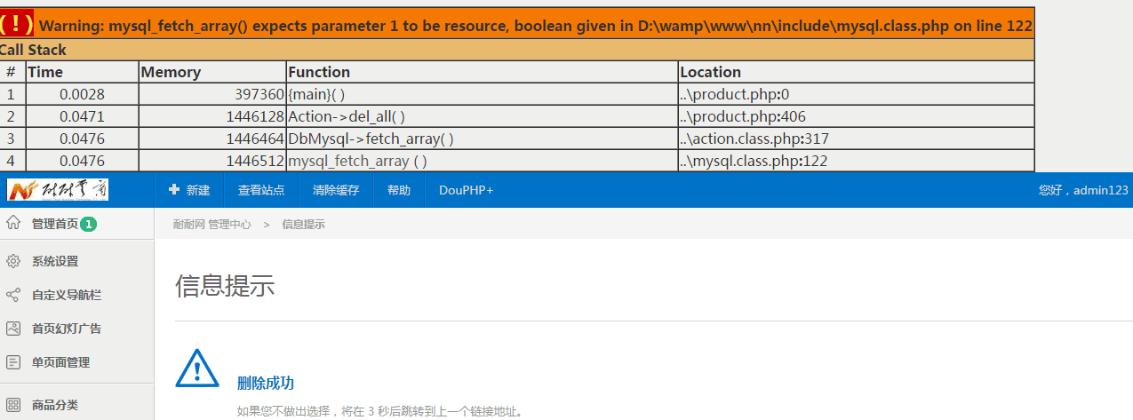，实际上已经删除了

1. 产品列表价格筛选好像没用
2. 后台加一个下载简历的页面 ,后台加一个简历列表，每一行后面有下载按钮，点击可以下载

5、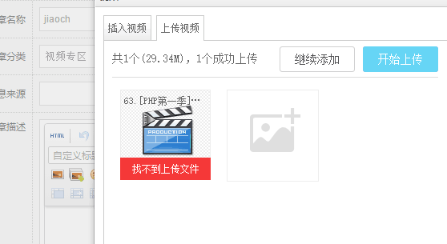视频上传不了，提示上传成功，但显示找不到文件，而且文件夹里也没有